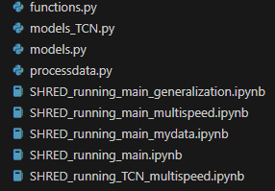
SHRED_running_main_generalization：仅利用2.2速度训练能否泛化至1.8 和 2.7
SHRED_running_main_multispeed：利用多种速度数据能否提升准确率

